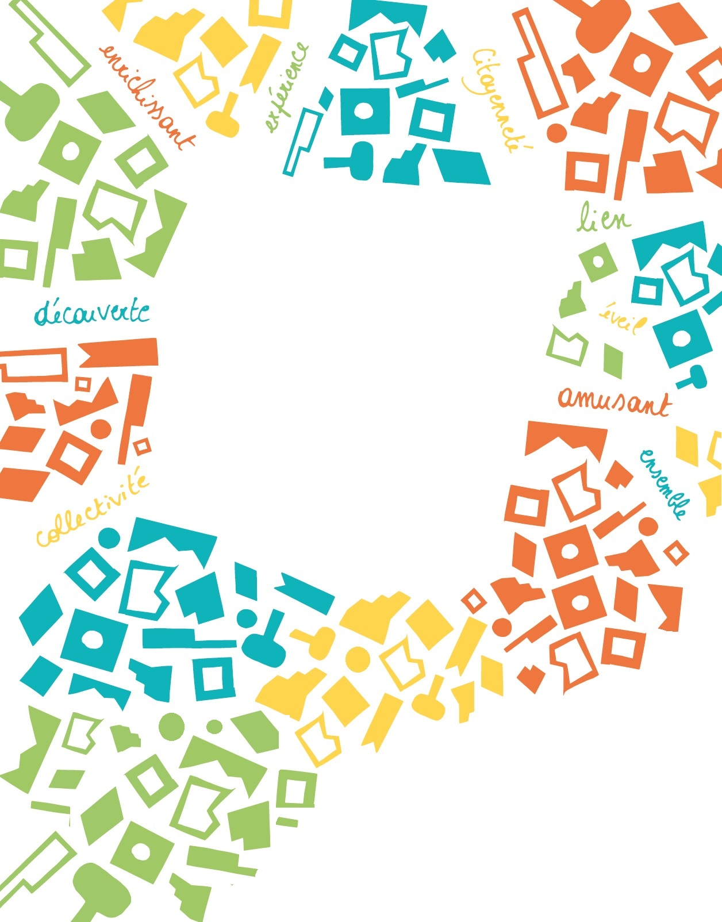

**Province de Luxembourg**

**Région de …**

Focus 1 : Erezée

Description de l’activité : Visite d’une micro-fromagerie – Les Caprices du lait.

Visite de la micro-fromagerie de Clerheid où Catherine Taton et Eric Quoibion auront l’occasion d’expliquer aux enfants leurs projets et leur philosophie. En effet, la volonté est de faire prendre conscience à nos jeunes citoyens de l’existence et de l’importance du circuit-court dans notre économie. Catherine et Éric ont choisi de travailler avec la ferme laitière du village appartenant à la famille Thiry, très engagée au niveau du bien-être animal et située à moins d’1km et demi de là. Les enfants auront d’ailleurs l’occasion d’aller visiter la ferme.

Il s’agit également de leur faire découvrir ce qu’il se passe en coulisse et tout le travail ainsi que l’investissement que demande la production d’un produit de qualité. Les deux artisans leur proposeront bien évidemment une dégustation de leurs produits sur place.

Focus 2 : Erezée

Description de l’activité : Visite d’un cabinet vétérinaire : Juliette Gard

Visite du Cabinet de la vétérinaire Juliette Gard situé au centre du village, rue des Combattants. Accompagnée de son assistante, elles vous fera découvrir leur métier : comment devenir vétérinaire et assistante, les différents outils qu’elles utilisent, leur travail de suivi avec les animaux mais également tout ce qu’on ne voit pas : la gestion (commandes, factures,…), la collaboration avec la Commune et les différents projets auxquels Madame Gard participe. Les enfants pourront ensuite manipuler un chat ou un chien du cabinet. Cette découverte de l’envers du décor d’un métier qui intéresse généralement les enfants suscitera certainement un engouement, et qui sait, de futures vocations 😊.

Focus 3 : Erezée

Description de l’activité : Visite du poste de Police et de la Caserne des pompiers

Les enfants viendront découvrir l’envers du décor du poste de police et de la caserne des pompiers d’Erezée. Pour le poste de police, un inspecteur ouvrira les portes des bureaux d’Erezée et leur montrera le matériel et les différents équipements. En outre, il leur expliquera les différentes facettes du métier (ce qu’est le Règlement Général de Police, comment devenir policier, l’organisation interne,…) Ils verront également un véhicule de fonction avant de se rendre au poste de secours, quelques centaines de mètres plus loin. Ils y seront accueillis par un pompier qui prendra également le temps de leur faire visiter la caserne et de leur montrer leur matériel. Lors des deux activités, les enfants pourront bien évidemment questionner les hôtes afin d’en apprendre d’avantage sur ces héros des temps modernes.

Focus 4 : Erezée

Description de l’activité : Visite du Tramway touristique de l’Aisne

Tout Erezéen (ou presque !) connaît le TTA. Le tramway touristique de l’Aisne exploite un tronçon d’une authentique ancienne ligne vicinale ardennaise (chemin de fer secondaire).

Longeant l’Aisne sur une bonne partie de son trajet, le tramway fera découvrir une faune et une flore typiques des Ardennes aux enfants lors d’un petit trajet allant de Blier à la gare d’Erezée. Les enfants pourront ensuite découvrir les locaux et écouter les explications de Monsieur Vauchel, administrateur et secrétaire de l’A.S.B.L., qui en véritable passionné partagera ses connaissances avec les enfants.

Plus d’infos ? <https://www.tta.be/>

Focus 5 : Erezée

Description de l’activité : Visite du Barber knife’s, indépendant complémentaire dans l’Horeca

Qui n’aime pas les frites et les bons burgers ? Certainement pas les enfants 😊. Monsieur Aubrey Théodore, gérant du Barber Knife’s, ouvrira les portes de son établissement aux enfants afin de leur expliquer son métier d’indépendant complémentaire dans l’HoReCa. Soucieux de la qualité de ses produits, il travaille avec des produits artisanaux de qualité. Il présentera aux enfants ses valeurs et sa passion. Petit plus : les enfants auront bien évidemment l’occasion de cuire les frites maisons et de les déguster… pour les plus gourmands, n’hésitez plus !

Focus 6 : Erezée

Description de l’activité : Visite de la ferme de Nicolas Vierset

Les enfants auront l’occasion de rencontrer Monsieur Nicolas Vierset, fermier au centre d’Erezée (Nallogne). Il fera découvrir aux enfants son exploitation et son travail. Nicolas est soucieux du bien-être animal et travaille avec passion. Il possède des chèvres qu’il trait, des vaches allaitantes pour la viande et un élevage en plein air de poulets bio, pour la viande également.

En outre, Nicolas expliquera son métier, ses horaires, son travail,… tout ce qu’il fait mais dont on ne se rend pas compte ! Il vous expliquera également de quelle façon il participe au circuit court en proposant à la vente sa viande de volaille au sein même de son exploitation.

Focus 7 : Erezée

Description de l’activité : Visite du studio « graine de star »

Graine de Star ( GDS Production) est un Label musical indépendant situé à Fanzel. Joriane de son nom de scène et son mari Philippe Delporte proposent aux enfants une découverte du monde musical. Les enfants auront l’occasion de visiter leur studio d’enregistrement afin d‘y découvrir le processus de composition d’une chanson jusqu’à la création d’un album et tout ce qui en découle : la préparation vocale, la réalisation d’une bande son pour l’enregistrement, la prise de voix,… Les jeunes artistes intéressés pourront tester l’enregistrement. Alors, envie de pousser la chansonnette ? N’hésitez plus !

[www.grainedestar.net](http://www.grainedestar.net)

Focus 8 : Erezée

Description de l’activité : Rencontre avec un agent de la DNF et l’agent constatateur

Qu’est-ce que la DNF ? Accompagné de Fabrice Alexandre, les enfants iront à la rencontre de ce métier méconnu et pourtant tellement essentiel dans notre région. Le Département de la Nature et des Forêts met en œuvre le code forestier, les lois sur la conservation de la nature, sur les parcs naturels, sur la chasse et sur la pêche en concertation avec les milieux concernés. Fabrice Alexandre sera accompagné de Diego Costales qui s’occupe des infractions environnementales à la commune. Une collaboration étroite afin de protéger et préserver notre faune et notre flore sur le territoire communal. Ils se feront une joie de présenter leur métier, en forêt bien évidemment ! Si vous choisissez cette activité, armez-vous de bonnes chaussures 😊